Model gronynnau: canllawiau i athrawon

Mae’r adnodd hwn yn rhan o gyfres Adolygu fy nysgu y Gymdeithas Gemeg Frenhinol. Mae cymorth ychwanegol i fynd i’r afael â chamsyniadau a ddaeth i’r golwg wrth ddefnyddio’r taflenni gwaith hyn ar gael yn rsc.li/3mm0IeW.

Mae’r taflenni gwaith hyn yn asesu cynnwys o’r manylebau 11–14 ac 14–16. Gellir eu defnyddio i adnabod bylchau yn ngwybodaeth y dysgwyr a'u camsyniadau ar ôl cwblhau’r rhan honno o’r cwricwlwm.

Mae’r taflenni gwaith Model gronynnau yn ymdrin â’r pynciau a ganlyn:
- cyflwr mater
- trefniant gronynnau mewn solidau, hylifau a nwyon
- enwau ar newidiadau mewn cyflwr
- egni cymharol gronynnau mewn solidau, hylifau a nwyon
- newidiadau yn yr egni cinetig pan fydd sylweddau’n newid cyflwr
- ymdoddbwynt a berwbwynt
- defnyddio data ymdoddbwynt a berwbwynt i ddiddwytho cyflwr sylwedd ar dymheredd penodol.

Os bydd y dysgwyr yn ateb cwestiynau am y pynciau hyn yn llwyddiannus, gallant roi cynnig ar y cwestiwn estyn. Mae gofyn i’r dysgwyr ddefnyddio data ymdoddbwynt a berwbwynt i lenwi tabl sy’n nodi cyflwr sylwedd ar wahanol dymereddau.

Lefel 1 () – taflen waith wedi ei sgaffaldio lle bydd y dysgwyr yn dewis geiriau o restr i gwblhau brawddegau. Lefel 2 () – taflen waith wedi ei sgaffaldio’n rhannol lle bydd y dysgwyr yn cwblhau brawddegau. Lefel 3 () – taflen waith heb ei sgaffaldio lle mae’r rhan fwyaf o’r tasgau’n golygu ateb cwestiynau gyda chyn lleied â phosibl o awgrymiadau.

Gellir defnyddio’r taflenni gwaith mewn sawl ffordd:
- fel asesiad o wybodaeth y dysgwyr ar ddechrau neu ar ddiwedd cyfnod o addysgu – mae modd cyfateb lefel y daflen waith â gallu’r dysgwyr
- fel asesiad o wybodaeth yn ystod cyfnod o addysgu ar ôl i’r dysgwyr gwblhau’r adran berthnasol o’r fanyleb
- fel adnodd adolygu cyn yr arholiad perthnasol
- fel ymarfer gloywi ar gyfer athrawon neu bobl nad ydynt yn arbenigo yn y pwnc.

Mae modd hefyd i gynyddu lefel y taflenni gwaith a ddefnyddir, wrth i’r dysgwyr symud ymlaen drwy’r cwricwlwm.

Mae’r dudalen ‘Beth ydw i’n ei ddeall?’ yn gyffredin i bob lefel o’r daflen waith a gellir ei defnyddio i adnabod meysydd sydd angen sylw’r dosbarth cyfan ac fel dangosydd i’r dysgwyr i’w helpu i arwain eu gwaith adolygu.

Mae’r Canllawiau i athrawon yn rhoi atebion enghreifftiol ar gyfer pob lefel ac arweiniad ar gamsyniadau’r dysgwyr. Gall y dysgwyr ddefnyddio’r atebion enghreifftiol i hunanasesu neu i asesu eu cyd-ddysgwyr.

Atebion

Model gronynnau: gwirio gwybodaeth
- wedi ei sgaffaldio/wedi ei sgaffaldio’n rhannol/heb ei sgaffaldio
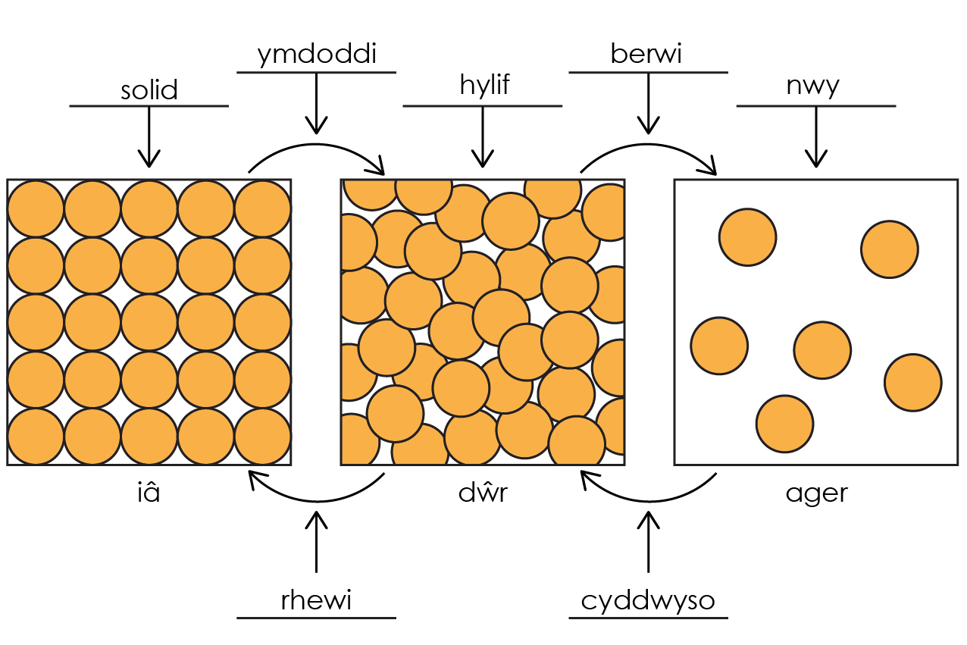
Canllawiau: Mae gan y dysgwyr lawer o gamsyniadau am gyflwr mater. Gan fod y dysgwyr yn gyfarwydd ag iâ, dŵr ac ager, mae tuedd i feddwl bod y tri chyflwr mater yn berthnasol i ddŵr yn unig.
Camsyniad cyffredin yw tybio bod gan ronynnau yr un priodwedd â’u sylwedd; y gallant ehangu, cyfangu, ymdoddi, berwi, ac ati. Mae angen i’r dysgwyr sylweddoli bod y gronynnau’n aros yr un fath. Yr egni sydd gan y gronynnau sy’n pennu cyflwr sylwedd.
Mae llawer yn goramcangyfrif faint o ofod sydd rhwng y gronynnau mewn hylif. Mae’r gronynnau mewn hylif yn cyffwrdd yn bennaf, ond wedi eu trefnu ar hap ac yn symud dros ei gilydd. Mae llawer o’r dysgwyr yn cael anhawster gyda’r cysyniad o ofod gwag rhwng gronynnau mewn nwy, gan dybio ei fod yn llawn rhywbeth arall gyda gronynnau nwy ynddo.
Camsyniad cyffredin arall yw drysu rhwng ymdoddi a hydoddi. Mae dryswch rhwng berwi ac anweddu hefyd yn aml. Mae berwi’n digwydd ar dymheredd penodol yn achos sylwedd pur; gall anweddu ddigwydd ar unrhyw dymheredd os oes gan ronynnau ddigon o egni i ddianc o arwyneb yr hylif. Mae gallu berwi nwy neu rewi solid yn gamsyniadau cyffredin eraill.

- wedi ei sgaffaldio/wedi ei sgaffaldio’n rhannol

Mewn solidau, mae’r gronynnau’n agos iawn at ei gilydd mewn patrwm rheolaidd. Mae’r gronynnau’n dirgrynu o gwmpas safle sefydlog. Mae gan solidau siâp sefydlog. Does dim modd cywasgu solidau’n hawdd oherwydd bod eu gronynnau’n agos at ei gilydd heb ofod i symud iddo.

heb ei sgaffaldio
  - Mae’r gronynnau mewn solid yn agos at ei gilydd ac yn cyffwrdd.
  - Mae’r gronynnau’n dirgrynu mewn safle sefydlog.
  - Mae’r gronynnau’n agos at ei gilydd heb lawer o ofod i symud iddo.
Canllawiau: Edrychwch ar gwestiwn 1.1.
- wedi’i sgaffaldio/wedi’i sgaffaldio’n rhannol

Mewn hylifau, mae’r gronynnau’n agos iawn at ei gilydd ac wedi eu trefnu ar hap, ond yn dal i gyffwrdd. Mae’r gronynnau’n symud o gwmpas ei gilydd ac mae ganddynt fwy o egni nag mewn solid ond llai nag mewn nwy.

Nid oes gan hylifau siâp sefydlog. Gall hylifau lifo a chymryd siâp eu cynhwysydd, oherwydd gall eu gronynnau symud o gwmpas ei gilydd. Ni ellir cywasgu hylifau’n hawdd oherwydd bod eu gronynnau’n agos at ei gilydd heb fawr o ofod i symud iddo.

Heb ei sgaffaldio
  - Mae’r gronynnau mewn hylif yn agos at ei gilydd ac wedi eu trefnu ar hap, gyda’r rhan fwyaf yn cyffwrdd.
  - Mae gronynnau’n symud ar hap ac yn gallu llifo o gwmpas ei gilydd.
  - i. Mae gan ronynnau mewn hylif fwy o egni nag mewn solid.
    - Mae gan ronynnau mewn hylif lai o egni nag mewn nwy.
Canllawiau: Edrychwch ar gwestiwn 1.1.

- wedi’i sgaffaldio/wedi’i sgaffaldio’n rhannol

Mewn nwyon, mae’r gronynnau’n bell oddi wrth ei gilydd ac wedi eu trefnu ar hap. Mae’r gronynnau’n symud yn gyflym i bob cyfeiriad. Mae gan y gronynnau mewn nwy lawer mwy o egni na’r gronynnau mewn hylif neu solid. Nid oes gan nwyon siâp sefydlog a gallant lifo a llenwi eu cynhwysydd yn llwyr. Gellir cywasgu nwyon oherwydd bod eu gronynnau’n bell oddi wrth ei gilydd gyda gofod i symud iddo.

Heb ei sgaffaldio
  - Mae’r gronynnau mewn nwy yn bell oddi wrth ei gilydd ac wedi eu trefnu ar hap.
  - Maent yn symud yn gyflym i bob cyfeiriad.
  - Mae nwyon yn hawdd eu cywasgu oherwydd bod bylchau mawr rhwng y gronynnau.
Canllawiau: Edrychwch ar gwestiwn 1.1.

Model gronynnau: profi fy hun
- wedi ei sgaffaldio/wedi ei sgaffaldio’n rhannol/heb ei sgaffaldio
  - Gelwir solid → hylif (e.e. iâ i ddŵr) yn ymdoddi.
  - Gelwir hylif → solid (e.e. dŵr i iâ) yn rhewi.
  - Gelwir hylif → nwy (e.e. dŵr i ager) yn ferwi.
  - Gelwir nwy → hylif (e.e. ager i ddŵr) yn gyddwyso.
Canllawiau: Mae drysu rhwng ymdoddi a hydoddi yn gamsyniad cyffredin. Mae dryswch rhwng berwi ac anweddu hefyd yn aml. Mae berwi’n digwydd ar dymheredd penodol yn achos sylwedd pur; gall anweddu ddigwydd ar unrhyw dymheredd os oes gan ronynnau ddigon o egni i ddianc o arwyneb yr hylif. Mae gallu berwi nwy neu rewi solid yn gamsyniadau cyffredin eraill.
- wedi ei sgaffaldio

nwy

wedi ei sgaffaldio’n rhannol/heb ei sgaffaldio

Mae gan ronynnau yr egni cinetig mwyaf yn y cyflwr nwy/nwyol.
Canllawiau: Mae egni yn gysyniad anodd i’r dysgwyr ei ddeall. Yma, mae’n disgrifio ymsymudiad gronynnau. Gall hyn fod yn gysylltiedig â’r defnydd cyffredin o’r gair, fel ‘mwy o egni i wneud rhywbeth’.
- wedi ei sgaffaldio/wedi ei sgaffaldio’n rhannol/heb ei sgaffaldio

Mae’r egni cinetig yn cynyddu.
Canllawiau: Gall defnyddio modelau fel sfferau polystyren helpu’r dysgwyr i weld y newidiadau mewn egni cinetig gronynnau wrth i sylweddau newid cyflwr. Gall chwarae rôl, lle mae’r dysgwyr yn cynrychioli gronynnau, hefyd helpu (er bod y cyflwr nwyol yn gallu cynhyrfu rhyw fymryn).

- wedi ei sgaffaldio/wedi ei sgaffaldio’n rhannol/heb ei sgaffaldio

Mae’r gronynnau mewn solid mewn trefniant rheolaidd. Mae’r holl ronynnau’n cyffwrdd ac yn dirgrynu o amgylch safle sefydlog.
Canllawiau: Edrychwch ar gwestiwn 1.1.
- wedi ei sgaffaldio/wedi ei sgaffaldio’n rhannol/heb ei sgaffaldio

Mae’r gronynnau mewn nwy yn symud yn gyflym i bob cyfeiriad.
Canllawiau: Edrychwch ar gwestiwn 1.1.
- wedi ei sgaffaldio/wedi ei sgaffaldio’n rhannol/heb ei sgaffaldio

Pan fydd y tymheredd yn codi, mae’r gronynnau mewn nwy yn symud yn fwy cyflym oherwydd bod ganddynt fwy o egni cinetig.
Canllawiau: Camsyniad cyffredin yw mai dim ond pan fydd sylwedd yn newid cyflwr y bydd egni cinetig gronynnau’n newid. Wrth i sylwedd gael ei wresogi, mae angen i’r dysgwyr werthfawrogi bod egni cinetig ei ronynnau yn cynyddu’n raddol i bwynt lle mae ganddynt ddigon o egni i newid cyflwr.
- wedi ei sgaffaldio/wedi ei sgaffaldio’n rhannol/heb ei sgaffaldio

Yr ymdoddbwynt yw’r tymheredd pan fydd solid yn troi’n hylif.
Canllawiau: Gan fod y dysgwyr fwy na thebyg yn fwyaf cyfarwydd â gwahanol gyflyrau dŵr ac ymdoddbwyntiau a berwbwyntiau dŵr, bydd rhai’n meddwl bod pob sylwedd yn ymdoddi ar 0°C ac yn berwi ar 100°C. Mae Cwestiwn 3.1 yn rhoi berwbwyntiau ac ymdoddbwyntiau ar gyfer rhai elfennau.
- wedi’i sgaffaldio/wedi’i sgaffaldio’n rhannol/heb ei sgaffaldio

Y berwbwynt yw’r tymheredd pan fydd hylif yn troi’n nwy.
Canllawiau: Edrychwch ar gwestiwn 2.7.

- wedi’i sgaffaldio/wedi’i sgaffaldio’n rhannol
  - O dan 50°C, mae’r sylwedd yn solid.
  - Dros 170°C, mae'r sylwedd yn nwy.
  - Felly, ar dymheredd o 100°C, mae’r sylwedd yn hylif.

Heb ei sgaffaldio

Ar dymheredd o 100°C, mae’r sylwedd yn hylif.
Canllawiau: Bydd lluniadu graddfa tymheredd yn helpu’r dysgwyr i ddeall y cyflyrau ar wahanol dymereddau. Gweler hefyd y canllawiau ar gyfer cwestiwn 2.7. (Noder: mae’r sylwedd yn y cwestiwn yn ddamcaniaethol i egluro’r pwynt.)
- wedi’i sgaffaldio/wedi’i sgaffaldio’n rhannol
  - O dan -220°C, mae’r sylwedd yn solid.
  - Dros -112°C, mae’r sylwedd yn nwy.
  - Felly, ar dymheredd o 25°C, mae’r sylwedd yn nwy.

Heb ei sgaffaldio

Ar dymheredd o 25°C, mae’r sylwedd yn nwy.
Canllawiau: Bydd y defnydd o rifau negatif yn drysu llawer o’r dysgwyr, gyda rhai’n tybio bod –220 yn fwy na –112. Bydd defnyddio graddfa tymheredd sy’n cynnwys rhifau negatif yn helpu llawer o’r dysgwyr. (Noder: mae’r sylwedd yn y cwestiwn yn ddamcaniaethol i egluro’r pwynt.)

Model gronynnau: teimlo’n hyderus?
- wedi’i sgaffaldio/wedi’i sgaffaldio’n rhannol/heb ei sgaffaldio
Sylwedd | Ymdoddbwynt (°C) | Berwbwynt (°C) | Cyflwr ar  -100°C  Heb ei sgaffaldio | Cyflwr ar  0°C  wedi ei sgaffaldio  wedi ei sgaffaldio’n rhannol  Heb ei sgaffaldio | Cyflwr ar 100°C  wedi ei sgaffaldio  wedi ei sgaffaldio’n rhannol  Heb ei sgaffaldio
A | 44 | 280 | solid | solid | hylif
B | 30 | 2403 | solid | solid | hylif
C | -39 | 357 | solid | hylif | hylif
D | -101 | -35 | hylif | nwy | nwy
E | -209 | -183 | nwy | nwy | nwy
F | -71 | -62 | solid | nwy | nwy
G | -7 | 59 | solid | hylif | nwy
H | 302 | 669 | solid | solid | solid
I | 27 | 677 | solid | solid | hylif

Canllawiau: Mae’r canllawiau ar gyfer cwestiynau 2.9 a 2.10 hefyd yn berthnasol yma. Mae’r data a ddarparwyd ar gyfer sylwedd A i I yn ymdoddbwynt a berwbwynt ar gyfer rhai elfennau. Mae’r sylweddau yng nghwestiynau 2.9 a 2.10 yn ddamcaniaethol er mwyn egluro’r pwynt.

Model gronynnau: beth ydw i’n ei ddeall?
Pwnc bach | Asesir drwy:
Rydw i'n gwybod am gyflyrau mater. | C1.1, C1.2, C1.3, C1.4,  C2.1
Rydw i’n gallu disgrifio trefniant gronynnau mewn:  - solidau  - hylifau  - nwyon. | C1.1, C1.2, C1.3, C1.4,  C2.4
Rydw i’n gwybod enwau newidiadau cyflwr. | C1.1  C2.1
Rydw i’n deall egni cymharol gronynnau mewn:  - solidau  - hylifau  - nwyon. | C1.1, C1.3, C1.4  C2.2, C2.3, C2.5
Rydw i’n deall y newidiadau mewn egni cinetig pan fydd sylweddau’n newid cyflwr. | C2.3, C2.6
Rydw i’n deall bod gan wahanol sylweddau wahanol ymdoddbwyntiau a berwbwyntiau ac rydw i’n gwybod beth mae’r rhain yn ei gynrychioli. | C2.7, C2.8, C2.9
Rydw i’n gallu defnyddio data ymdoddbwyntiau a berwbwyntiau i ddiddwytho cyflwr sylwedd ar dymheredd penodol. | C2.9, C2.10
Pynciau Teimlo’n hyderus? | Asesir drwy:
Rydw i’n gallu defnyddio data ymdoddbwynt a berwbwynt i nodi cyflwr sylwedd ar wahanol dymereddau. | C3.1

